Universidad de Ciencias Médicas de Cienfuegos
Convención Científica XL Aniversario del Hospital Clínico-Quirúrgicos Hermanos Ameijeiras
Incidencia de COVID-19 en Cienfuegos. Análisis de un año
Incidence of COVID-19 in Cienfuegos. One year analysis

Luis Enrique Jiménez-Franco¹* https://orcid.org/0000-0002-6760-8884
Dianelys María Gutiérrez-Pérez¹ https://orcid.org/0000-0001-8875-1623
Tamara Montenegro-Calderón² https://orcid.org/0000-0001-8722-7192
Arelis Crespo-Gracia² https://orcid.org/0000-0002-1267-4622

¹Universidad de Ciencias Médicas de Cienfuegos. Facultad de Ciencias Médicas “Dr. Raúl Dorticós Torrado”. Cienfuegos, Cuba.
²Dirección Provincial de Salud. Departamento de Vigilancia en Salud. Cienfuegos, Cuba.

*Autor para la correspondencia: luis940@nauta.cu

RESUMEN
Introducción: la COVID-19 se catalogó como pandemia mundial por lo que Cuba no estuvo ajena a la situación. Transmisión autóctona limitada, cuarentena de comunidades y rápido accionar del personal de salud caracterizaron este periodo.
Objetivo: describir la incidencia de la COVID-19 en Cienfuegos del mes de marzo del 2020 a marzo del 2021.
Material y métodos: se realizó un estudio observacional, descriptivo, de corte transversal de los casos confirmados de COVID-19 en Cienfuegos de marzo del 2020 a marzo del 2021. El universo estuvo conformado por 1076 casos. Variables empleadas: mes de confirmación, fuente de infección, procedencia del caso, sexo, grupo etario y sintomatología. Se utilizó estadística descriptiva.
Resultados: la incidencia del periodo de estudio fue de 265,65 por 100 000 habitantes. Predominó el sexo femenino con una tasa de incidencia de 268,42 por 100 000 habitantes. El grupo etario 50-59 presentó 229 casos (21,28 %). En marzo del 2021 se evidenció la mayor incidencia de casos (84,99 por 100 000 habitantes). El 86,93 % fueron casos autóctonos (936 casos). El municipio de Cienfuegos destacó con una tasa de incidencia de 390,29 por 100 000 habitantes. Los pacientes asintomáticos representaron el 38,94 % (419 pacientes).
Conclusiones: el ascenso paulatino de los casos de COVID-19 en Cienfuegos responde al estrecho contacto entre los ciudadanos; incrementado a partir de la nueva normalidad y con amplio abanico de síntomas.
Palabras clave: Pandemia; Virus del SARS; Infecciones por Coronavirus.

ABSTRACT
Introduction: COVID-19 was classified as a global pandemic, so Cuba was not oblivious to the situation. Limited autochthonous transmission, quarantine of communities and rapid action of health personnel characterized this period.
Objective: describe the incidence of COVID-19 in Cienfuegos from March 2020 to March 2021.
Materials and method: an observational, descriptive, cross-sectional study of confirmed COVID-19 cases was carried out in Cienfuegos from March 2020 to March 2021. The universe consisted of 1076 cases. Variables used: month of confirmation, source of infection, origin of the case, sex, age group and symptoms. Descriptive statistics were used.
Results: the incidence of the study period was 265.65 per 100 000 inhabitants. The female sex predominate with an incidence rate of 268.42 per 100 000 inhabitants. The age group 50-59 presented 229 cases (21.28%). In March 2021, the highest incidence of cases was evidenced (84.99 per 100,000 inhabitants). 86.93% were autochthonous cases (936 cases). The municipality of Cienfuegos highlights because the incidence rate of 390.29 per 100,000 inhabitants. Asymptomatic patients represented 38.94% (419 patients).
Conclusions: the gradual rise in COVID-19 cases in Cienfuegos is a consequence of the close contact between citizens; increased from the new normal and with a wide range of symptoms.
Keywords: Pandemic; SARS virus; Coronavirus Infections.

INTRODUCCIÓN
La creciente y compleja situación sanitaria que experimentan los sistemas de salud a niveles internacional tiene sus antecedentes en el gigante asiático. Tras la confirmación de los primeros casos de COVID-19 a causa de la infección por el Severe Acute Respiratory Syndrome Coronavirus 2 (SARS-CoV-2) países como Alemania, Italia, Irán y Estados Unidos vieron colapsados sus centros asistenciales por las crecientes olas de contagios. Ante el avance vertiginoso la Organización Mundial de la Salud (OMS) declaró el estado de emergencia sanitaria internacional para la inédita enfermedad. ^{(1, 2)}
Cuba no estuvo ajena de la expansión del SARS-CoV-2. En marzo del 2020 se diagnosticaron los primeros tres casos de COVID-19 en el país a partir de pacientes provenientes de Lombardía, Italia. Desde entonces la cifra ha ido en ascenso. Hasta el 31 de marzo del 2021 se cuantifican 76 276 casos positivos. ^{(3, 4)}
La máxima autoridad del país en coordinación con el Ministerio de Salud Pública (MINSAP) elaboró el Plan de Prevención y Control del nuevo Coronavirus. Con el mismo se daba a conocer las estrategias trazadas para mitigar el azote de la enfermedad en el territorio nacional. ⁽⁵⁾
El intenso trabajo desarrollado en cada territorio permitió identificar entre 300 y 1 500 pacientes sospechosos. Mantener en vigilancia a más de 47 000 viajeros. Se aplicaron cuarentena en varias localidades del territorio nacional: Constelación del Sur (Pinar del Rio; primera comunidad en desarrollar trasmisión autóctona limitada), Cerro y Plaza de la Revolución (La Habana), Versalles (Matanzas), Florencia (Ciego de Ávila), Florida (Camagüey) y Gibara (Holguín). El primer caso en la provincia de Cienfuegos se confirmó en marzo del 2020 y hasta el 31 de marzo del 2020 la provincia acumula 1 076 casos positivos. ⁽⁵⁻⁷⁾
El país vive una compleja situación epidemiológica a consecuencia del alza de nuevos casos con cifras superiores al periodo vivido en el 2020. Cienfuegos no está ajeno a la situación a cusa del rebrote que experimenta. Sin embargo, la provincia no cuenta con estudios que analicen el comportamiento de la trasmisión de la enfermedad en el territorio desde su inicio. Bajo esta premisa los autores se propusieron la realización de la presente investigación con el objetivo de describir la incidencia de la COVID-19 en Cienfuegos del mes de marzo del 2020 a marzo del 2021.

MATERIAL Y MÉTODO
Se realizó un estudio observacional, descriptivo, retrospectivo, de corte transversal sobre la incidencia de la COVID-19 en la provincia de Cienfuegos de marzo del 2020 a marzo del 2021.
El universo se conformó por 1 076 casos positivos a la enfermedad desde el reporte del primer caso hasta el 31 de marzo del 2021.
Como criterio de inclusión se definió los casos confirmados a la enfermedad mediante prueba de reacción en cadena de la polimerasa transcriptasa (PCR-TR). Como criterio de exclusión se utilizó: los casos cuya información no estaba completa al momento de la recolección de los datos.
Se emplearon las variables: sexo, grupo de edades, mes del diagnóstico, fuente de infección (autóctono o en el exterior), procedencia del caso (Abreus, Aguada de Pasajeros, Cienfuegos, Cruces, Cumanayagua, Lajas, Palmira, Rodas), sexo (masculino o femenino), grupo de edades (0-9, 10-19, 20-29, 30-39, 40-49, 50-59 y mayores de 60 años), sintomatología. (fiebre, tos, dolor de garganta, secreción nasal, anosmia/ageusia y otros –implicó manifestaciones gastrointestinales, cefalea y toma del estado general). La información se recopiló a partir de la encuesta epidemiológica individual en el departamento de Vigilancia en Salud de la Dirección Provincial de Salud de la provincia de Cienfuegos.
Se confeccionó una base de datos en Microsoft Excel 2010. El análisis implicó cálculo de estadígrafos descriptivos: frecuencia absoluta, frecuencia relativa, y variables epidemiológicas (razón hombre/mujer siendo el cociente entre la cantidad de ambos sexos, cálculo de tasa de incidencia por sexo siendo la razón entre la cantidad de casos afectados y el total de individuos del sexo en cuestión por 100 000 y cálculo de tasas de incidencia de la enfermedad según el municipio siendo la razón entre el total de casos afectados y la población de un territorio determinado en un periodo de tiempo determinado por 100 000).
Para el cálculo de las tasas se tomó como referencia la población estimada de los años 2020 y 2021 disponible en los Anuarios Estadísticos de la provincia de Cienfuegos.
Se cumplieron los preceptos estipulados en la II Declaración de Helsinki y en las normas éticas cubanas para las investigaciones en ciencias de salud. Se contó con la aprobación del Comité de Ética del departamento de Vigilancia en Salud de la Dirección de Salud Provincial de la provincia de Cienfuegos. La base de datos se confeccionó de forma anónima; la información se utilizó con fines investigativos y en aras de ampliar el conocimiento científico.

RESULTADOS
Durante el periodo de estudio se diagnosticaron 1 076 casos equivalentes a una tasa de incidencia de 265,65 por 100 000 habitantes. El sexo femenino (539 pacientes, 50,09 %) sobresalió con dos casos con respecto al masculino; la relación hombre/mujer fue de 1:1. El sexo femenino mostró una tasa de incidencia 268,42 por 100 000 habitantes, superior al masculino (262,92 por 100 000 habitantes). El grupo etario sobresaliente fue de 50-59 años con 229 pacientes entre ambos sexos (21,28 %). Grupo predominante en ambos sexos. (Gráfico 1).

Gráfico 1. Casos positivos según grupo de edades en años y sexo.
Fuente: datos del departamento de Vigilancia en Salud. Dirección Provincial de Salud. Cienfuegos.

El mes de marzo del 2021 fue el de mayor número de casos confirmados en la provincia (344 equivalente al 31,97 %). Con una tasa de incidencia de 84,99 por 100 000 habitantes. Estuvo seguido de los meses enero y febrero del mismo año con 310 casos (28,81 %; con una tasa de incidencia de 76,53 por 100 000 habitantes) y 232 casos (21,56 %; 57,28 por 100 000 habitantes) respectivamente. Durante los meses de mayo y octubre del 2020 no se diagnosticaron casos en la provincia (Gráfico 2).

Gráfico 2. Casos positivos de COVID-19 por meses
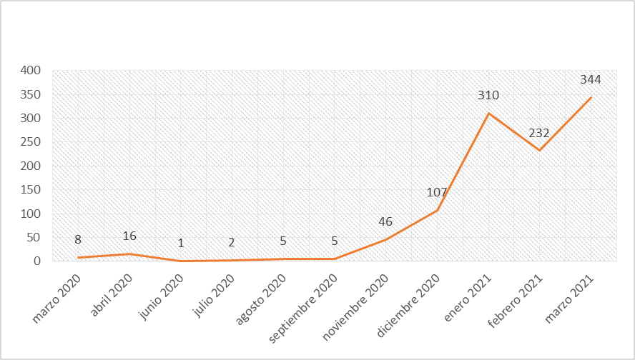
Fuente: datos del departamento de Vigilancia en Salud. Dirección Provincial de Salud. Cienfuegos.

Del total de casos, 936 fueron autóctonos (86,98 %). El mes de diciembre reportó el mayor número de casos importados (59 casos; 42,14 % con respecto al total de casos). (Gráfico 3).

Gráfico 3. Casos positivos de COVID-19 según fuente de infección
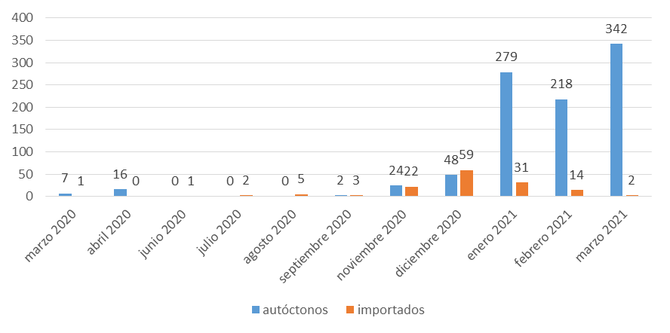
Fuente: datos del departamento de Vigilancia en Salud. Dirección Provincial de Salud. Cienfuegos.

El municipio de Cienfuegos aportó el 64,59 % de total de casos (695). Le siguieron los municipios de Palmira (87 casos) y Aguada de Pasajeros (79 casos) representando el 8,08 % y el 7,34 % respectivamente. Correspondieron a los municipios de mayores tasas de incidencia por 100 000 habitantes de la enfermedad (390,29, 269,22 y 249,31 respectivamente). (Figura 1).

Figura 1. Casos positivos de COVID-19 según municipio
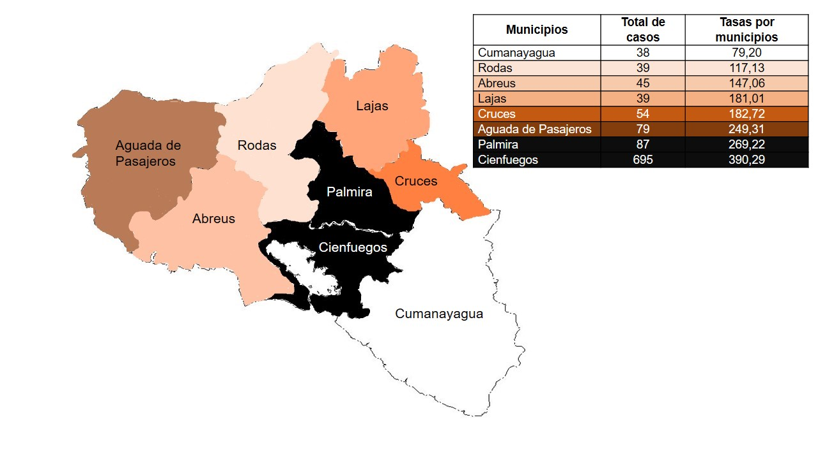
Fuente: datos del departamento de Vigilancia en Salud. Dirección Provincial de Salud. Cienfuegos.

Los pacientes asintomáticos destacaron respecto al resto (419 pacientes para un 38,94 %). Seguido, los pacientes con síntomas febriles (342 equivalentes al 31,78 %) y tos (295 para un 27,42 %). (Tabla 1).

Tabla 1. Casos según los síntomas presentados.
Variable | No. | %*
Dolor de garganta | 56 | 5,20
Anosmia/Agüesia | 111 | 10,32
Secreción nasal | 241 | 22,40
Tos | 295 | 27,42
Fiebre | 342 | 31,78
Otro | 419 | 38,94
Asintomático | 419 | 38,94
*Respecto al total de casos
Fuente: datos del departamento de Vigilancia en Salud. Dirección Provincial de Salud. Cienfuegos.

DISCUSIÓN
El contagio entre personas no responde a un patrón estricto de edades y/o sexo. Su incidencia se comportó de forma heterogénea dentro del periodo analizado con mayor repercusión durante primer trimestre del 2021.
Marín-Sánchez ⁽⁸⁾ y Escobar et al. ⁽⁹⁾ discrepan en cuanto al sexo predominante en la presente. Este hecho puede deberse al comportamiento demográfico de la provincia.
Este factor responde a la relación hombre/mujer de la provincia. Cienfuegos cuenta con población masculina de 204 246 habitantes; superior a la femenina (200 802). Por lo que la relación entre ambos sexos es de 100:98. Sin embargo, las tasas de incidencia exponen valores contradictorios con respecto a cuál sexo debería ser el más afectado según la relación anterior. Estos resultados permiten concluir que a pesar de existir 98 mujeres por cada 100 hombres; el sexo femenino cuenta con una tasa de incidencia mayor. ⁽¹⁰⁻¹²⁾
Si a esto se suma su compromiso biológico en la crianza y cuidado de los hijos, de la familia y de toda persona bajo su cuidado; sirven de base para justificar la alta tasa de incidencia del sexo femenino.
Peña García et al. ⁽¹³⁾ mostraron como resultados un mayor predominio del grupo etario de 30-44 años. Por su parte Medina-Fuentes et al. ⁽¹⁴⁾ discrepan del autor anterior; sus resultados ubican al grupo de mayor de 60 años como más afectado. Ambos estudios distan de ser similares al presente.
La provincia cuenta con una mayor concentración de individuos en el grupo de edades de 50-59 años. Además, sobre esta edad recae la atención a la familia y la satisfacción de sus necesidades por lo que resultan más expuestos ante el contagio. Ambos criterios pueden justificar el predominio de este grupo etario y a la vez sustenta la importancia de que sean considerados como posible grupo de riesgo, no solo por ser mayoría sino por la elevada incidencia y prevalencia de comorbilidades asociadas a la edad que presentan. ⁽¹²⁾
La provincia de Cienfuegos durante el periodo de estudio tuvo un comportamiento variable en cuanto a la incidencia de casos positivos por meses. La diferencia pude deberse a: la toma de medidas de manera temprana por las autoridades de la provincia y la puesta en práctica de la nueva normalidad.
Medidas oportuna como el distanciamiento social mediante la reducción de los servicios a la población, ingreso de los casos confirmados y sospechosos en centros destinados a su atención y cuidado y puntos de control en las principales entradas y salida de la provincia son algunas de las acciones aplicadas. ⁽¹⁵⁻¹⁷⁾
Esta serie de medidas justifican el reducido número de casos que se manifestaron de marzo a septiembre del 2020; a pesar de tener implícito los meses de verano que conllevaban a gran movimiento de personas.
La puesta en práctica de la nueva normalidad en la provincia fue uno de los detonantes para el desarrollo del rebrote. A partir de esta fecha se retomaron servicios de atención a la población: jurídicos, de atención a clientes y el restablecimiento del transporte interurbano e intermunicipal. Sin embargo el factor más importante fue el retorno a la prespecialidad de las instituciones docentes. ⁽¹⁸⁾
Todos estos cambios determinaron mayor movilidad de personas; se facilitó el contacto estrecho entre los ciudadanos. Por lo que se puede considerar como un factor importante para el decursar que ha seguido la provincia.
Urquiza-Yero et al ⁽¹⁹⁾ y Téllez Lorente ⁽²⁰⁾ concuerdan con los hallazgos respecto a la fuente de infección. Sin embrago, los autores de la presente investigación consideran importante la elevada cifra de casos con fuente de infección en el exterior.
Tras el paso a la nueva normalidad, la máxima dirección del país declaró una serie de medidas en las que se incluía retomar la trasportación área. En este caso todo viajero que entrara a Cuba debía cumplir el aislamiento en la comunidad bajo la supervisión del Equipo Básico de Trabajo. ⁽²¹⁻²⁴⁾
Esta nueva situación, y teniendo en cuenta los resultados obtenidos, supuso un retroceso en los logros alcanzados por la provincia. Guarda relación con lo antes expuesto referente a los factores que condujeron al aumento del índice de contagio en Cienfuegos a partir de diciembre del 2020.
Aguilar Hernández et al. ⁽²⁵⁾ realizaron un estudio en la provincia de Mayabeque. Sus resultados exponen al municipio cabecera (San José de las Lajas) como el de mayor reporte de casos positivos. Guarda relación con la presente investigación pues el municipio de Cienfuegos, la capital de la provincia homónima, cuenta con el mayor reporte e incidencia de casos confirmados. La similitud de ambos estudios se justifica por la mayor concentración de habitantes en los municipios en cuestión. ^{(12, 25)}
Por otra parte, se considera que el enfoque de las autoridades sanitarias no debe solo dirigirse a la cabecera provincial. Los resultados exponen situaciones complejas en los restos de los municipios cuya población estimada no sobrepasa el 50 % de la presentada por el municipio de Cienfuegos. El resto de los territorios (con una población menor a este), presentaron tasas de incidencias elevadas con respecto al municipio de Cumanayagua (segundo municipio según cantidad de personas). ⁽¹²⁾
Los estudios discrepan según la sintomatología frecuente en los pacientes confirmados. La amplia variabilidad de síntomas que implica la COVID-19 se relaciona con su periodo de incubación. Tiene un plazo de 7 a 14 días para la aparición de las primeras manifestaciones. Sin embargo, existen pacientes que desarrollan el cuadro clínico de la enfermedad y otros que resultan asintomáticos. ⁽²⁶⁻²⁹⁾
El interés despertado por los pacientes asintomáticos se debe al suceso ocurrido en un crucero donde del total de casos confirmados (634 pacientes) el 50 % resultó ser asintomático. Desde entonces se realizaron estudios que demostraron que no presentar sintomatología no los exime de ser portadores del virus. ⁽³⁰⁾
El avance vertiginoso de la enfermedad limita su análisis sobre la base de los resultados más recientes referentes a su incidencia. Los autores declaran este criterio como limitante del estudio.

CONCLUSIONES
El ascenso paulatino de los casos de COVID-19 en Cienfuegos responde al estrecho contacto entre los ciudadanos; incrementado a partir de la nueva normalidad y con amplio abanico se síntomas.

REFERENCIAS BIBLIOGRÁFICAS
- Stadlbauer D, Amanat F, Chromikova V, Jiang K, Strohmeier S, Asthagiri Arunkumar G, et al. SARS-CoV-2 Seroconversion in Humans: A Detailed Protocol for a Serological Assay, Antigen Production, and Test Setup. Microbiol [Internet]. 2020 [citado 30/05/2021]; 57(1):e100. Disponible en: https://doi.org/10.1002/cpmc.100
- Serra Valdés MA. Infección respiratoria aguda por COVID-19: una amenaza evidente. Rev haban cienc méd [Internet]. 2020 [citado 30/05/2021]; 19(1):1-5. Disponible en: http://www.revhabanera.sld.cu/index.php/rhab/article/view/3171
- Rivero Abella M, Naranjo Hernández Y. Organización del sector de la salud en Sancti Spíritus durante la pandemia de COVID-19. SPIMED [Internet]. 2020 [citado: 30/05/2021]; 1(3):e26. Disponible en: http://revspimed.sld.cu/index.php/spimed/article/view/26
- Redacción MINSAP. Actualización epidemiológica. Nuevo coronavirus (2019-nCoV) [Internet]. 2021 [citado 30/05/2021]. Disponible en: https://temas.sld.cu/coronavirus/2021/04/01parte-de-cierre-del-dia-31-de-marzo-a-las-12-de-la-noche/
- Candelaria Brito JC, Díaz Cruz SA, Acosta Pérez DM, Junco Sena B, Rodríguez Méndez A. Primera comunidad en cuarentena por la COVID-19 de Cuba. Rev Ciencias Médicas [Internet]. 2020 [citado: 30/05/2021]; 24(3): e4485. Disponible en: http://revcmpinar.sld.cu/index.php/publicaciones/article/view/4485
- Beldarraín Chaple E, Alfonso Sánchez IR, Morales Suárez I, Durán García F. Primer acercamiento histórico epidemiológico a la COVID-19 en Cuba. AACC [Internet]. 2020 [citado 30/05/2021]; 10(2): 1-8. Disponible en: http://www.revistacuba.sld.cu/index.php/revacc/article/view/862
- Departamento de Vigilancia Epidemiológica. Registro de casos positivos de COVID-19 en Cienfuegos. 1. Cienfuegos: Dirección Provincial de Salud; 2021.
- Marín-Sánchez A. Características clínicas básicas en los primeros 100 casos fatales de COVID-19 en Colombia. Rev Panam Salud Pública [Internet]. 2020 [citado 5/06/2021]; 44(Supl): 1-4. Disponible en: https://doi.org/10.26633/RPSP.2020.87
- Escobar G, Matta J, Taype W, Ayala R, Amado J. Características clínico-epidemiológicas de pacientes fallecidos por COVID-19 en un Hospital Nacional DE Lima, Perú. Rev. Fac. Med. Hum [Internet]. 2020 [citado 5/06/2021]; 20(2):180-185. Disponible en: https://doi.org/10.25176/RFMH.v20i2.2940
- Colectivo de autores. Anuario Estadístico de Salud. Cienfuegos, 2020. Cienfuegos: Editorial Ciencias Médicas. ENCIMED; 2021.
- Colectivo de autores. Anuario Estadístico de Salud. Cienfuegos, 2021. Cienfuegos: Editorial Ciencias Médicas. ENCIMED; 2021.
- Colectivo de autores. Anuario Estadístico de Salud. Cienfuegos, 2019. 2020. Cienfuegos: Editorial Ciencias Médicas. ENCIMED; 2020. Disponible en: http://www.cfg.sld.cu/sites/www.cfg.sld.cu/files/usuarios/adm/anuario_estadistico_provincia_cienfuegos_2019.pdf
- Peña García Y, Domínguez Fernández BN, Gómez Cook K, Garrido González D, Labrada Solorzano AM. Caracterización clínico-epidemiológica de pacientes sospechosos y positivos a la COVID-19 en Puerto Padre. MEDISAN [Internet]. 2020 [citado 5/06/2021]; 24(5): e778. Disponible en: http://www.medisan.sld.cu/index.php/san/article/view/3177
- Medina-Fuentes G, Carbajales-León EB, Figueredo-González Y, Carbajales-León AI, Silva-Corona I. Características clínico epidemiológicas de pacientes positivos a la COVID-19 pertenecientes al policlínico “Joaquín de Agüero y Agüero”, Camagüey. REZEMV [Internet]. 2020 [citado 5/06/2021]; 45(4).1-8. Disponible en: http://revzoilomarinello.sld.cu/index.php/zmv/article/view/2352
- Morejón-Giraldoni A, Rivera-Rosa E, Díaz-Mesa M, Pérez-Cruz Y, Morales-Bolaño G, Sardiñas-Méndez Y, Olano-Rivera M, Sánchez-Mena J. Acciones de vigilancia y control ante la notificación de casos confirmados a la COVID-19. Aguada de Pasajeros, Cienfuegos. Cuba. Medisur [Internet]. 2020 [citado 5/06/2021]; 18(4):1-4. Disponible en: http://www.medisur.sld.cu/index.php/medisur/article/view/4744
- Gómez Miranda Ll. Aportes a la toma de decisiones en el contexto de la COVID-19 desde la vigilancia nacional. Infodir [Internet]. 2021 [citado 5/06/2021]; 35(Supl): e989. Disponible en: http://www.revinfodir.sld.cu/index.php/infodir/article/view/989
- Pedraza-Alejo D, Almeida-Morales M, Hernández-Sánchez J, Hidalgo-Cruz B, González-Gil A, García-Méndez I. Acciones de vigilancia y control ante un caso de COVID-19 en el Policlínico José Luis Chaviano de Cienfuegos, Cuba. Medisur [revista en Internet]. 2020 [citado 05/06/2021]; 18(3): 1-3. Disponible en: http://medisur.sld.cu/index.php/medisur/article/view/4714
- Colectivo de autores. Etapa de recuperación post COVID-19. Medidas a implementar en sus tres fases. 1 Ed. La Habana: Editorial política; 2020. Disponible en: https://files.sld.cu/uoo/files/2020/06/24-de-junio.pdf
- Urquiza-Yero Y, Pérez-Ojeda MD, Cortés-González AM, Escalona-Pérez I, Cabrales-León MO. Características clínico epidemiológicas de los pacientes de Las Tunas positivos al RT-PCR para la COVID-19. Rev Elect Dr. Zoilo E. Marinello Vidaurreta. [Internet]. 2020; [citado 8/06/2021]; 45(4):1-9. Disponible en: http://revzoilomarinello.sld.cu/index.php/zmv/article/view/2361
- Téllez Lorente M. Casos de COVID-19 en Ciego de Ávila y Camagüey .Rev Cuba Medc Gner Inte [Internet]. 2021 [citado 8/06/2021]; 37(Supl):e1727. Disponible en: http://revmgi.sld.cu/index.php.mgi/article/view/1727/394
- Vega Romero RR, Ruiz Mendoza DC, Martufi V. Lecciones de Cuba el control y prevención de la pandemia por Covid-19 desde el papel de la Atención Primaria en Salud. APS em Revista [Internet]. 2021 [citado 8/06/2021]; 3(1): 1-8. Disponible en: https://dx.doi.org/10.14295/aps.v3i1.157
- López Lima CA, Soto Entenza ME, Velázquez-Soto OE. Pesquisa activa en la Atención Primaria de Salud para enfrentar la COVID-19. RevCubMed [Internet]. 2021 [citado 8/06/2021]; 60(1): 1-4. Disponible en: http://www.revmedicina.sld.cu/index.php/med/article/view/1640
- Beldarraín Chaple E, Alfonso Sánchez I, Morales Suárez I, Durán García F, Más Bermejo P. Visión histórico-epidemiológica de la COVID-19 en el segundo mes de la epidemia en Cuba. RevCubSalPúbl [Internet]. 2021 [citado 8/06/2021]; 47(1): 1-26. Disponible en: http://www.revsaludpublica.sld.cu/index.php/spu/article/view/2713/1665
- Control Sanitario Internacional en la Nueva Normalidad [Internet]. La Habana: Ministerior de Salud Pública; [actualizado 8/06/2021; citado 8/06/2021]. Disponible en: https://salud.msp.gob.cu/control-sanitario-internacional-en-la-nueva-normalidad/
- Aguilar Hernández I, Wong Corrales LA, Perera Milian LS, Hernández Pérez R. Caracterización de los casos confirmados de la COVID-19 en Mayabeque. Medimay [Internet]. 2020 [citado 5/06/2021]; 27(2): 1-7. Disponible en: http://medimay.sld.cu/index.php/rcmh/article/view/1660
- Molina Gutierrez MA, Ruiz Dominguez JA, Bueno Barriocanal M, Miguel Lavisier B, Lopez Lopez R, Martin Sanchez J. Impacto de la pandemia COVID19 en urgencias: primeros hallazgos en un hospital de Madrid. AnPediatric [Internet]. 2020 [citado 05/06/2021]; 93(5): 313-322. Disponible en: https://doi.org/10.1016/j.anpedi.2020.06.021
- Apaza Aquino H, Espetia Turpo F, Villanueva Quispe SG. Caracterización de la infección SARVS COVID-19 y la neumonía en una región del Perú. Rev. enferm. vanguard [Internet]. 2020 [citado 5/06/2021]; 8(2): 1-14. Disponible en: https://revistas.unica.edu.pe/index.php/vanguardia/article/view/362
- Ferrer Castro JE, Sánchez Hernández E, Poulout Mendoza A, del Río Caballero G, Figueredo Sánchez D. Caracterización clínica y epidemiológica de pacientes confirmados con la COVID-19 en la provincia de Santiago de Cuba. MEDISAN [Internet]. 2020 [citado 5/06/2021]; 24(3): e473. Disponible en: http://www.medisan.sld.cu/index.php/san/article/view/3145
- Maguiña Vargas C, Gastelo Acosta R, Tequen Bernilla A. El nuevo Coronavirus y la pandemia del Covid-19. Rev Med Hered [Internet]. 2020 [citado 5/06/2021]; 31(Suple): 125-131. Disponible en: http://www.scielo.org.pe/scielo.php?script=sci_arttext&pid=S1018-130X2020000200125
- Rojas-Zumarán V, Walttuoni-Picón E, Lozada-Diaz R, Tapia-Quispe JL, Cruz-Gonzales G. COVID-19: el enigma de los caminantes asintomáticos. Rev Mex Patol Clin Med Lab [Internet]. 2020 [citado 5/06/2021]; 67(1): 59-60. Disponible en: https://dx.doi.org/10.35366/93852

